Узнаем точную дату рождения человека в социальной сети Вконтакте
Сегодня мы научимся добывать полную дату рождения человека в социальной сети Вконтакте, даже если человек скрыл ее от лишних глаз параметрами приватности.
В заголовке указана социальная сеть Вконтакте, но не исключено, что данная схема будет работать и для других социальных сетей. Привет. Сегодня расскажу в принципе очень банальную вещь, но о ней мало кто знает и использует по назначению.
Допустим у тебя есть задача — узнать дату рождения человека. На странице Вконтакте, дата рождения умышленно скрыта настройками приватности.
Можно конечно прикинуть логически — а вот этому мужику лет 50 так отроду, но нам же надо знать «точную» дату рождения, включая день, месяц и год.
Слово «точную» я определил в кавычки, потому что регистрируясь в социальных сетях, люди могут умышленно указывать не свою дату рождения. Но такие случаи в моей практики редкие, в основном указываются правдивые данные.

Что дает нам дата рождения?
Каждый OSINTер сам для себя решает зачем ему та или иная информация. Для меня дата рождения служит параметром сопоставления при анализе данных.
На примере — я нахожу профиль человека в социальной сети Facebook, у него указана дата рождения. Но я сомневаюсь что это тот самый человек, который мне нужен. Затем я нахожу этого человека во Вконтакте, получаю с помощью схемы «настоящую» дату рождения. И дальше просто сопоставляю. Если даты рождения в Facebook и Вконтакте сходятся, то я иду по правильному следу и человек в Facebook тот самый.
Ну вы поняли. Для вас это может быть совсем другая аналитика, по этому каждый решает сам зачем ему полученные данные.

Узнаем «точную» дату рождения человека
Заходим на страницу поиска людей https://vk.com/searchи ищем нужного человека. Находим, убеждаемся что в его профиле не указана дата рождения.
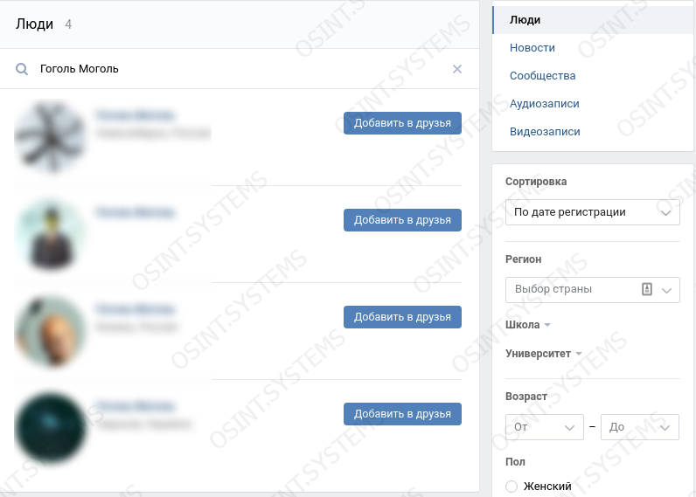
После того как человек найден, прокручиваем правую колонку вниз и открываем дополнительный фильтр с параметрами поиска по дате рождения.

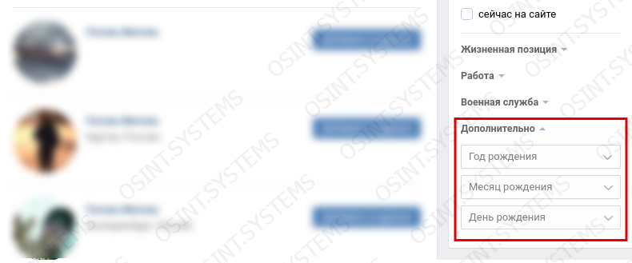
Поочередно подбираем сначала число, затем месяц и наконец год. Подбираем таким образом чтобы найденный человек всегда отображался в средней части страницы. Если человек перестает отображаться в результатах поиска, значит вы подобрали неверное число, месяц или год. Откорректируйте параметры фильтра, и постепенно приближайте результат к логическому концу.

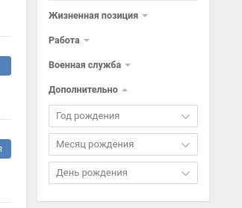

Схема очень простая, нужно всего лишь немного времени на подбор необходимых параметров. При подборе пользуйтесь логикой примерно определяя возраст человека по фотографии. Это даст вам примерный год рождения чтобы не перелопачивать пару веков
Ну а если вам заранее известна дата рождения, то с помощью этого фильтра также можно найти человека. Даже если этот человек указал в имени белиберду и обычными запросами не находится в поиске.

